Fortaleza, 30 de setembro de 2015
Ao Prof. Francisco Herlânio Costa Carvalho
Editor da Revista de Medicina da UFC

Título: Ressecção de endometriose intestinal com dupla ressecção discoide com grampeador circular: Relato de caso.
Tipo de manuscrito: Relato de caso
Autor Correspondente: Flora Cruz de Almeida
Contato para correspondência: Rua Armando Oliveira, 261 – Parquelândia – CEP: 60450-060. (85)99680-9718. floracruzdealmeida@yahoo.com.br
Coautores: Thaís Fontes de Magalhães; Letícia Matoso Freire; Kathiane Lustosa Augusto; Manuela Cavalcante Portela Marinho; Carla Camila Rocha Bezerra; Sthela Maria Murad Regadas; Lusmar Veras Rodriues; Leonardo Robson Pinheiro Sobreira Bezerra.

Prezado Editor,
Eu, Flora Cruz de Almeida, autor do manuscrito intitulado “Ressecção de endometriose intestinal com dupla ressecção discoide com grampeador circular: Relato de caso”, encaminho por meio desta o referido trabalho para apreciação da Comissão Editorial da Revista de Medicina da UFC para fins de publicação.
O autor e todos os coautores declaram que,
(I) O manuscrito foi exclusivamente submetido para a Revista de Medicina da UFC e não se encontra sob análise em qualquer outro veículo de comunicação científica e não foi publicado em outro periódico científico de forma total ou parcial;
(II) O manuscrito é original e não contem plágio;
(III) Não há conflitos de interesse;
(IV) A versão submetida do manuscrito foi aprovada por todos os autores e co-autores;
(V) Os requisitos para autoria conforme os Requerimentos Uniformes para Manuscritos Submetidos a Periódicos Biomédicos foram cumpridos.
Atenciosamente,
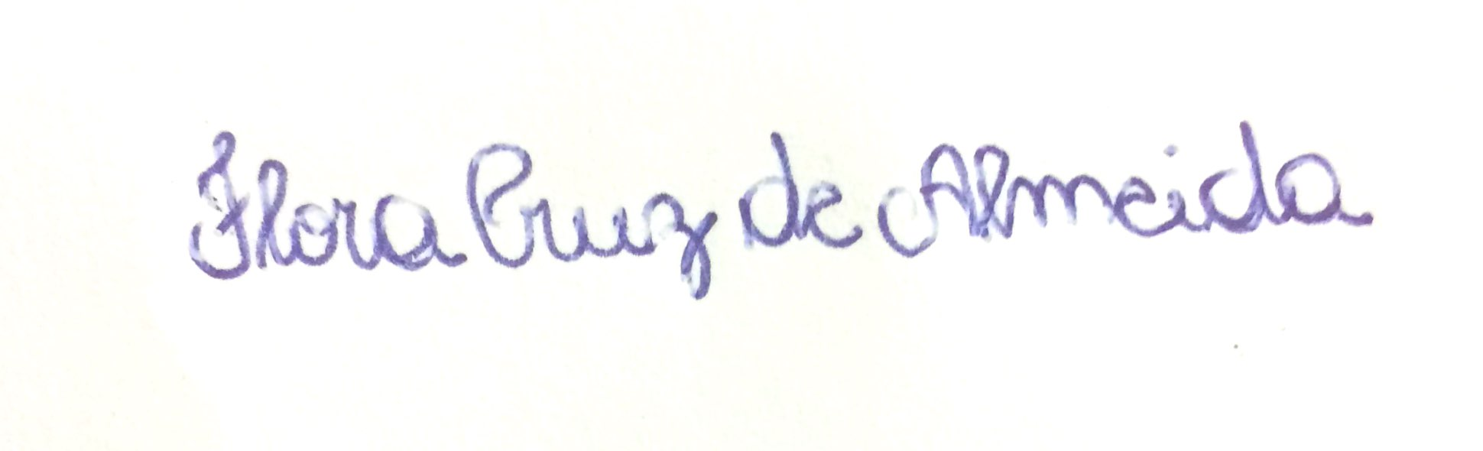
Flora Cruz de Almeida – Autor responsável

